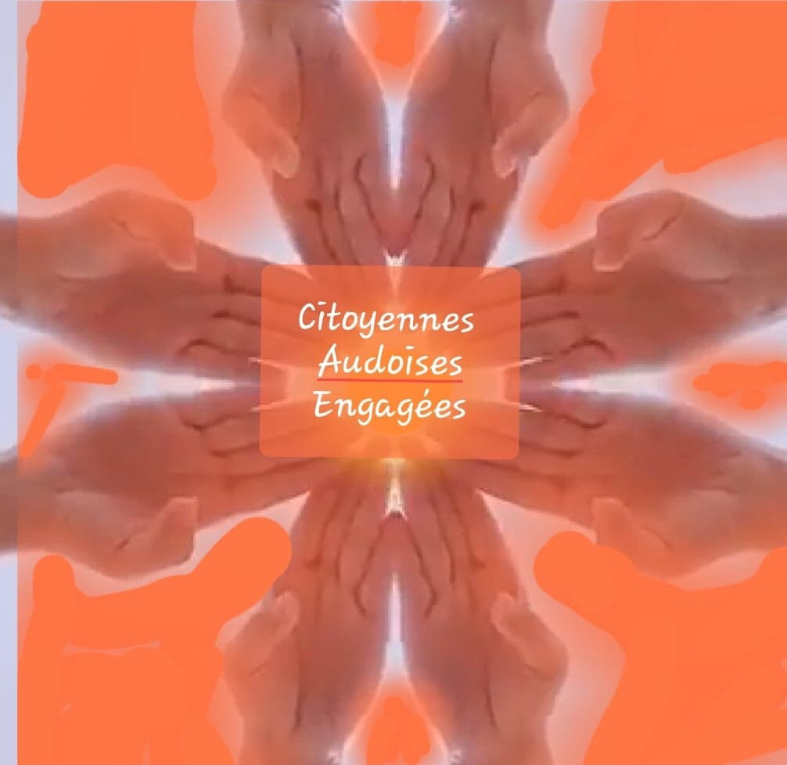

LES CITOYENNES AUDOISES ENGAGÉES ET LES MEMBRES DE LEUR GROUPE DE SOUTIEN VOUS INVITENT À VENIR PARTAGER AVEC ELLES UNE JOURNÉE D’ÉCHANGES SUR LES VIOLENCES CONJUGALES ET D’ATELIERS SUR LA REPRÉSENTATION DES PERSONNES DANS NOTRE SOCIÉTÉ

LE SAMEDI 10 OCTOBRE 2020
DE 09H30 À 15H30

CHEZ FLO

RESTAURANT KARAOKÉ
1098 BOULEVARD DENIS PAPIN À CARCASSONNE

L’accueil se fera à partir de 09h30.
Les participants auront la possibilité de prendre un café ou un thé sur place à leur charge.
Le programme de la journée est joint à cette invitation.
La pause déjeuner sur place est possible uniquement sur réservation. Le règlement du repas d’un montant de 12 euros sans boisson sera à acquitter avant 10h00 au pôle accueil.

Les Citoyennes Audoises Engagées sont un collectif sans domicile fixe et sans ressource, dont l’objectif est de faire émerger chez les autres : personnes privées, publiques, associations, entreprises etc.… l’envie de créer et vivre des actions de sensibilisation et de prévention sur les violences conjugales.

En raison des restrictions sanitaires actuelles, nous sommes contraintes de vous demander de vous inscrire à cette action afin de pouvoir vous recevoir dans les meilleures conditions possibles.
Bulletin d’inscription ci-joint à envoyer à : citoyennes.audoises.engagées@gmail.com

Le port du masque est impératif

Au plaisir de vous rencontrer ce jour là.

